**วิธีการใช้งาน http://www.fxcodegeneratedea.com/**

1. ทำการสมัครสมาชิก

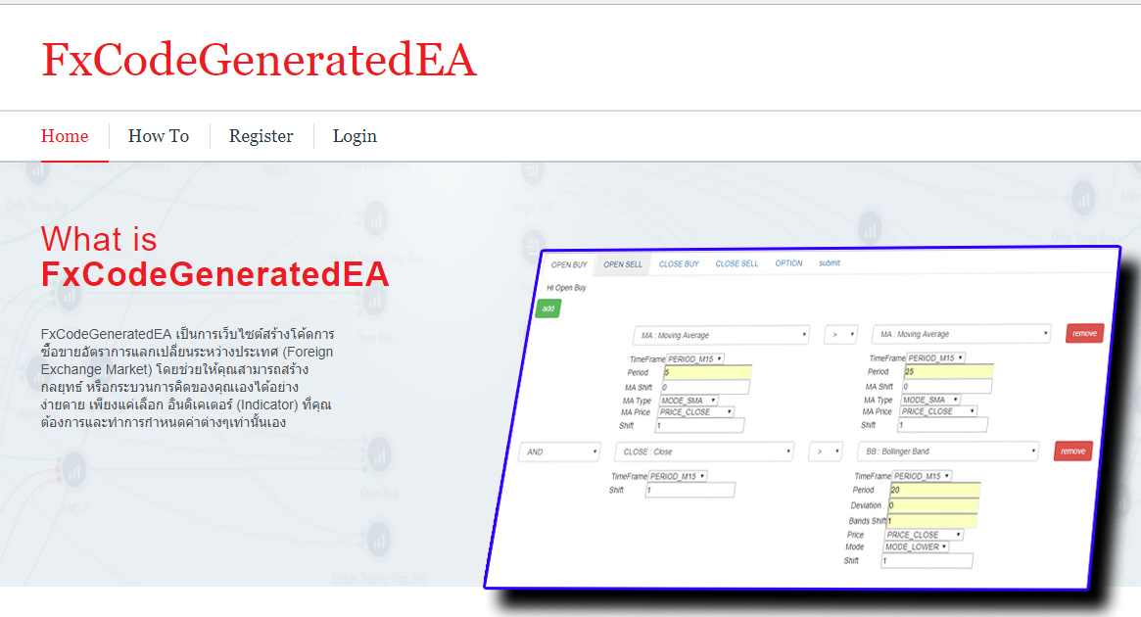

**รูปที่ ก.1** หน้าหลักเว็บไซต์

**-** จากรูปที่ ก.1 หน้าหลักเว็บไซต์ เมื่อเข้าสู่หน้าหลักเว็บไซต์ก็ให้ทำการเลือกหัวข้อ “Register” เพื่อทำการสมัครสมาชิกก่อนทำการใช้งาน

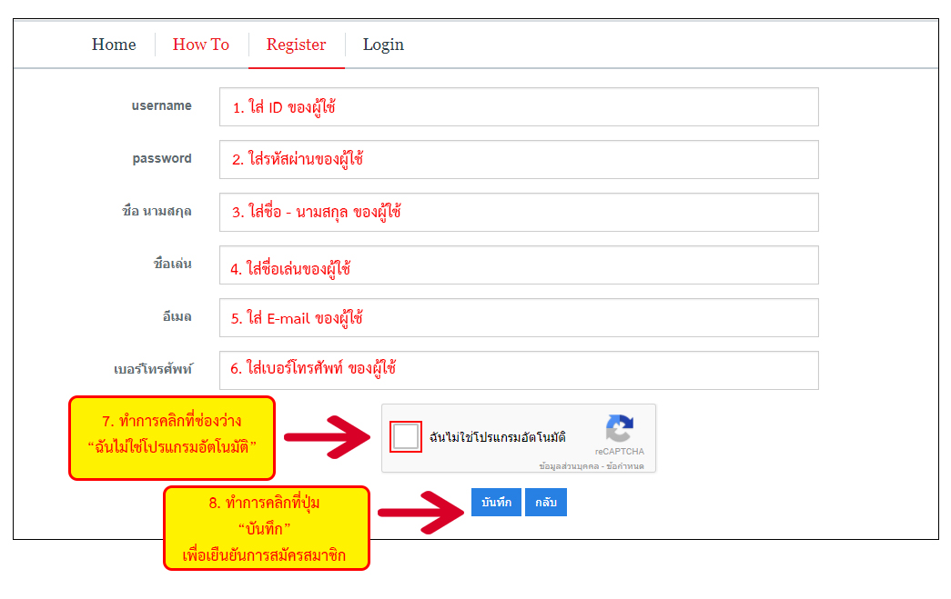

**รูปที่ ก.2** หน้าสมัครสมาชิกเว็บไซต์

1. เข้าระบบ(สมาชิก)
2. เลือก สร้างโค้ดโปรแกรม (Code)

**รูปที่** **ก.3** หน้าสร้างตรรกะคำสั่งเปิดการซื้อขาย

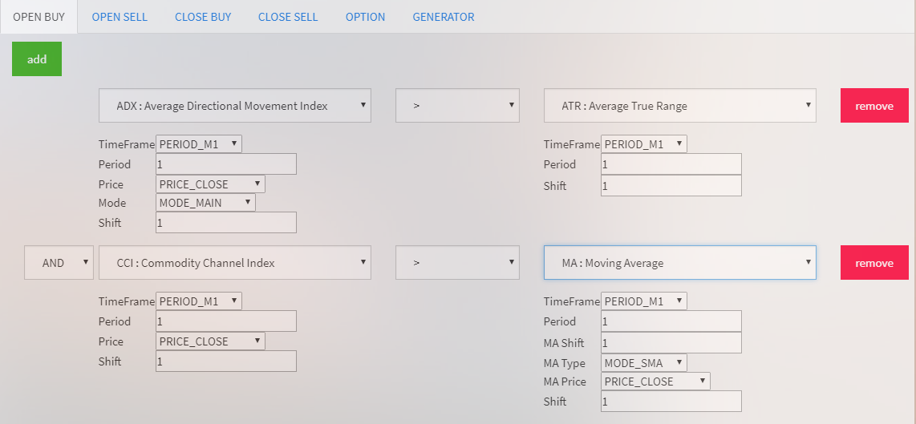

**10**

**5**

**6**

**7**

**8**

**9**

**4**

1. เลือกกำหนดการเปิดคำสั่ง (Orders) ว่าต้องการเปิดฝั่งซื้อ (Buy) หรือฝั่งขาย (Sell)
2. คลิกที่เพิ่ม (add) เพื่อทำการเพิ่มเครื่องมือบ่งชี้ (Indicator)
3. เลือกเครื่องมือบ่งชี้ (Indicator) ที่ต้องการ และทำการกรอกรายละเอียดของเครื่องมือบ่งชี้ (Indicator) ตามต้องการให้ครบทุกช่อง
4. เลือก ตรรกะ เครื่องมือบ่งชี้ (Indicator)
5. เลือกเครื่องมือบ่งชี้ (Indicator) ที่ต้องการ และทำการกรอกรายละเอียดของเครื่องมือบ่งชี้ (Indicator) ตามต้องการให้ครบทุกช่อง เพื่อใช้เปรียบเทียบกัน
6. ในกรณีที่ไม่ต้องการ เราสามารถกดที่ลบ (Remove) เพื่อทำการลบ เครื่องมือบ่งชี้ (Indicator) ได้
7. ในกรณีที่เราต้อการเครื่องมือบ่งชี้ (Indicator) มากกว่าหนึ่งคู่ขึ้นไป จะมีการให้เลือกลอจิก (Logic)

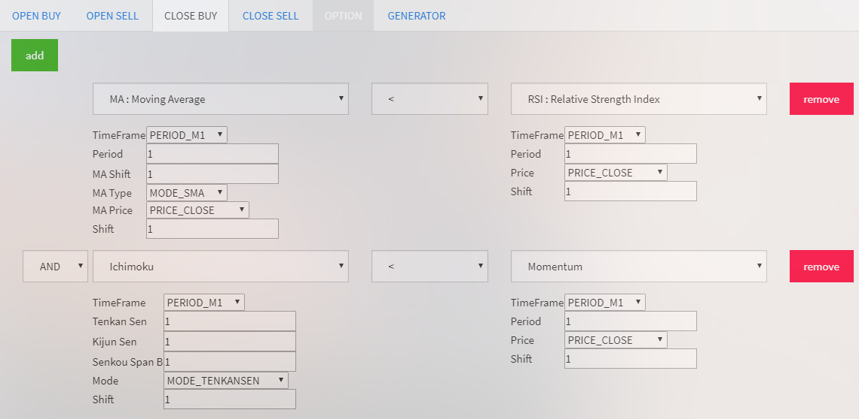

**11**

**12**

**13**

**14**

**15**

**16**

**17**

**รูปที่** **ก.4** หน้าสร้างตรรกะคำสั่งปิดการซื้อขาย

1. เลือกกำหนดการปิดคำสั่ง (Orders) ในกรณีที่เราต้องการปิดด้วยเครื่องมือบ่งชี้ (indicator)
2. คลิกที่ add เพื่อทำการเพิ่มเครื่องมือบ่งชี้ (Indicator)
3. เลือกเครื่องมือบ่งชี้ (Indicator) ที่ต้องการและทำการกรอกรายละเอียดของเครื่องมือบ่งชี้ (Indicator) ให้ครบทุกช่อง
4. เรื่องตรรกะ เครื่องมือบ่งชี้
5. เลือกเครื่องมือบ่งชี้ (Indicator) และกรอกรายละเอียดที่ต้องการ เพื่อใช้เปรียบเทียบกับเครื่องมือบ่งชี้ (Indicator) ในข้อ 12
6. ปุ่ม Remove ไว้สำหรับการลบเครื่องมือบ่งชี้ (Indicator) ที่ท่านไม่ต้องการออก
7. ในกรณีที่มีเครื่องมือบ่งชี้ (Indicator) เปรียบเทียบกันมากกว่า 2 คู่ขึ้นไปจะมีการให้เลือกลอจิก (Logic)

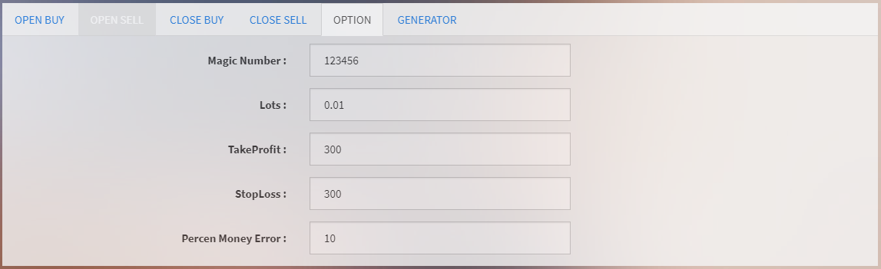

**รูปที่ ก.5** หน้าตั้งค่าตัวเลือกคำสั่งการซื้อขาย

18. หน้าตัวเลือก (Option) ไว้สำหรับกำหนดค่าต่างๆ

- Magic Number: ไว้กำหนดตัวเลขของคำสั่ง (Orders)

- Lots: กำหนดขาดของการซื้อขาย

- Take Profit: กำหนดจุดออกทำกำไร

- Stop Loss: กำหนดจุดตัดขาดทุน

- Percent Money Error: เป็นตัวกำหนดร้อยละของความผิดพลาดของเงินทุนที่ผู้ใช้ต้องกำหนด

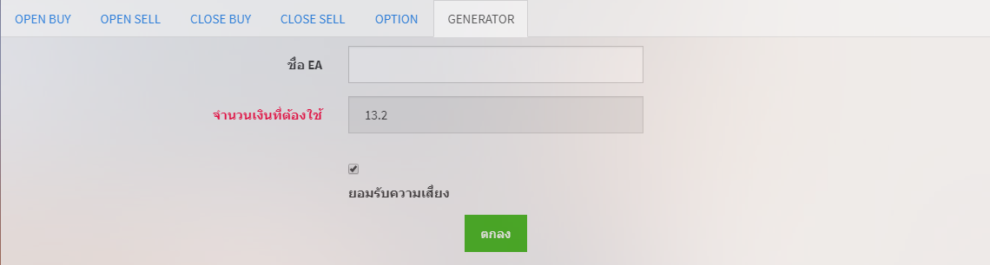

**รูปที่ ก.6** หน้าแจ้งจำนวนเงินและการดาวน์โหลด

19. ไปหน้าสร้างโค้ดโปรแกรม (GENERATE)

- ตั้งชื่อ Expert Advisors (EA)

- ดูจำนวนเงินที่เราต้องมีในบัญชีการซื้อขาย

- เลือกช่อง ยอมรับความเสี่ยง และกดตกลง



**รูปที่ ก.7** แสดงไฟล์ที่ได้จากเว็บไซต์

20. จะได้รับ 2 ไฟล์ดังรูป โดยไฟล์ MM.ex4 จะเป็นไฟล์การบริหารเงินทุนแบบชั้น ของผู้จัดทำและไฟล์ Logic.mqh จะเป็นไฟล์ตรรกะของผู้ใช้ที่ได้ทำการกำหนดไว้ก่อนหน้านี้

**สมัครบัญชีการซื้อขายและดาวน์โหลดโปรแกรม MT4**

เข้าสู่เว็บไซต์[**https://www.exness.com/intl/th/**](https://www.exness.com/intl/th/)

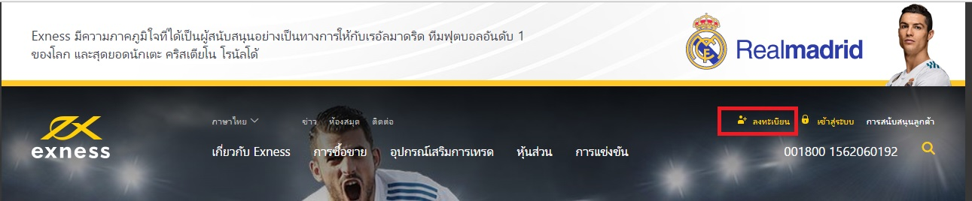

**รูปที่ ก.8** เว็บไซต์สำหรับเปิดบัญชีการซื้อขาย

- จากรูปที่ ก.8 เว็บไซต์สำหรับเปิดบัญชีการซื้อขาย ให้ทำการเลือก “ลงทะเบียน”

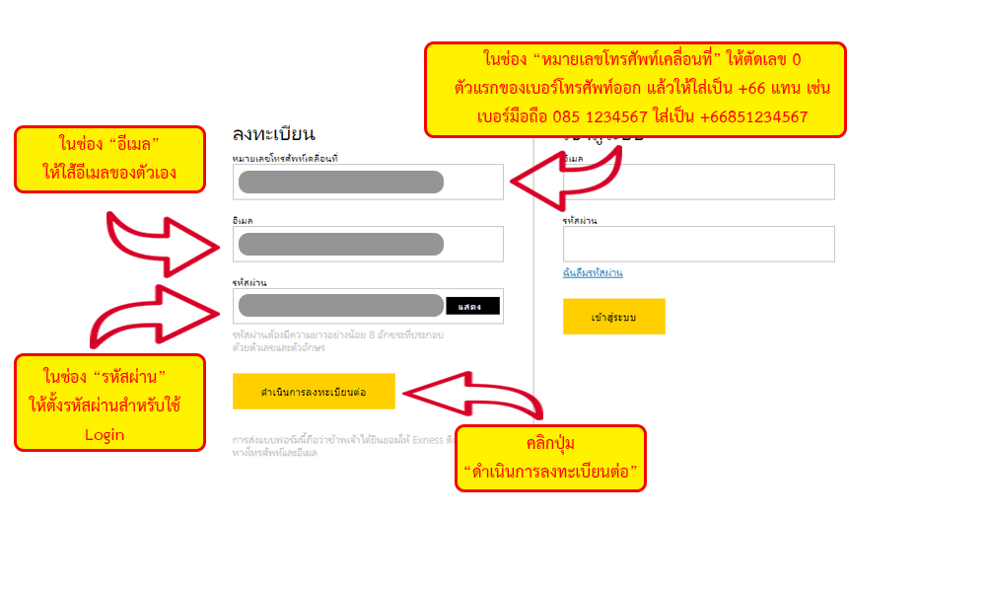

**รูปที่ ก.9** สมัครสมาชิกสำหรับเปิดบัญชีการซื้อขาย

จากรูปที่ ก.9 สมัครสมาชิกสำหรับเปิดบัญชีการซื้อขายทำการกรอกข้อมูลให้ถูกต้องและครบถ้วน

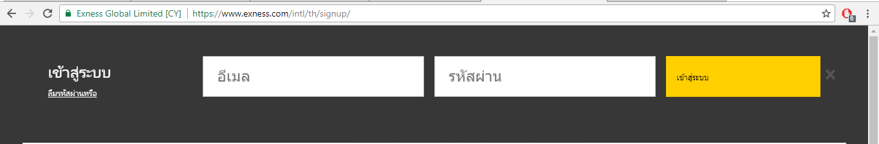

**รูปที่ ก.10** เข้าสู่ระบบสำหรับเปิดบัญชีการซื้อขาย

จากรูปที่ ก.10 เข้าสู่ระบบสำหรับเปิดบัญชีการซื้อขาย หลังจากสมัครสมาชิกเสร็จแล้วให้ทำการ login เพื่อเข้าสู่ระบบ

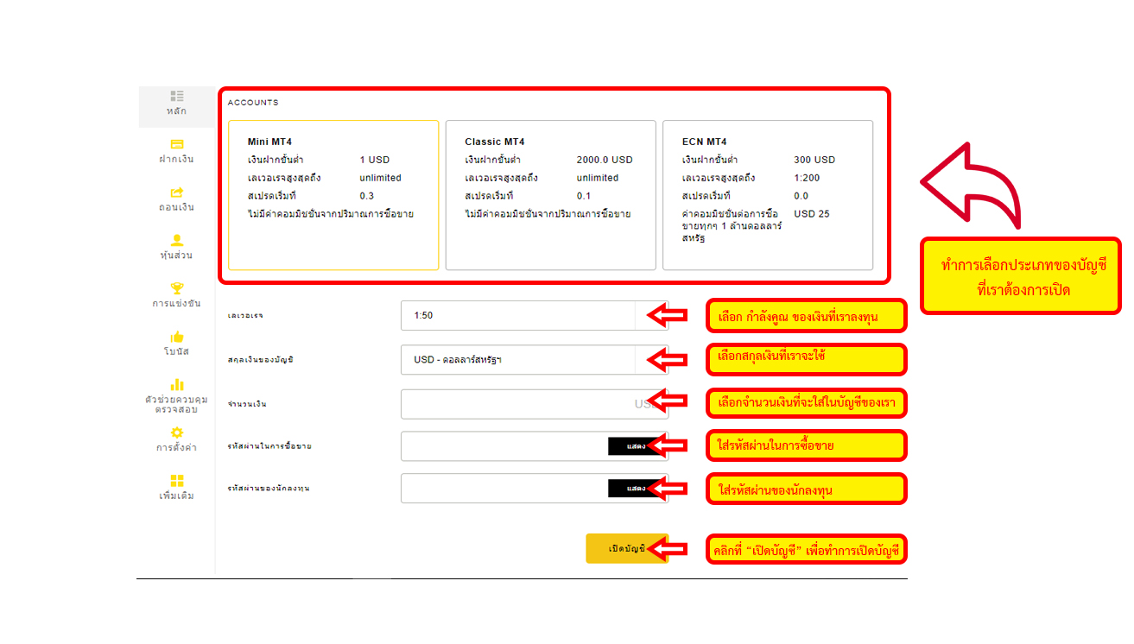

**รูปที่ ก.11** รายละเอียดของบัญชีการซื้อขาย

หลังจากเข้าสู่ระบบสำเร็จแล้ว ก็ต้องมาเลือกประเภทของบัญชีการซื้อขาย และทำการใส่ข้อมูลให้ครบถ้วนดังรูปที่ ก.11 รายละเอียดของบัญชีการซื้อขาย

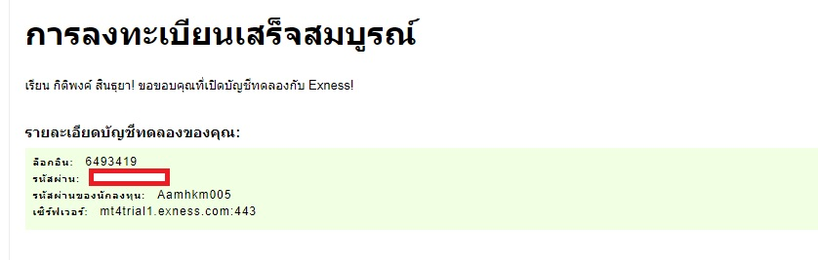

**รูปที่ ก.12** รายละเอียดบัญชีการซื้อขายของเรา

หลังจากการลงทะเบียนเสร็จสมบูรณ์เราก็จะได้ ไอดี รหัสผ่าน รหัสผ่านของนักลงทุน และเซิร์ฟเวอร์ เป็นอันเสร็จสิ้นการเปิดใช้งานบัญชีดังรูปที่ ก.12 รายละเอียดบัญชีการซื้อขายของเรา

**วิธีใช้งานและดาวน์โหลดโปรแกรม MT4 จากโบรกเกอร์ที่ท่านได้เปิดบัญชีการซื้อขาย**

**Broker Exness** [**https://www.exness.com/intl/th/metatrader_4**](https://www.exness.com/intl/th/metatrader_4)

ทำการดาวน์โหลดจากเว็บไซต์ข้างบน

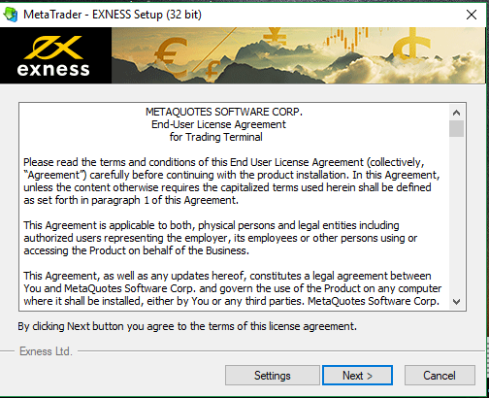

**รูปที่ ก.13** ข้อตกลงการใช้งานโปรแกรม Meta Trader 4

จากรูปที่ ก.13 ข้อตกลงการใช้งานโปรแกรม Meta Trader 4 ให้เราทำการคลิกที่ Next เพื่อไปยังขั้นตอนต่อไป

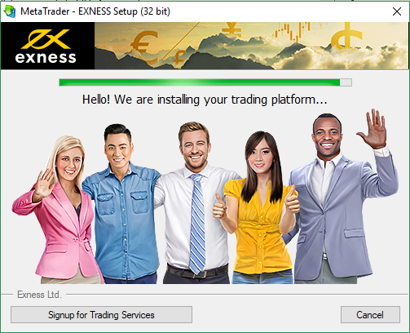

**รูปที่ ก.14** ทำการติดตั้งโปรแกรม Meta Trader 4

จากรูปที่ ก.14 ทำการติดตั้งโปรแกรม Meta Trader 4 ให้ทำการรอโปรแกรมทำการดาวน์โหลดเสร็จ

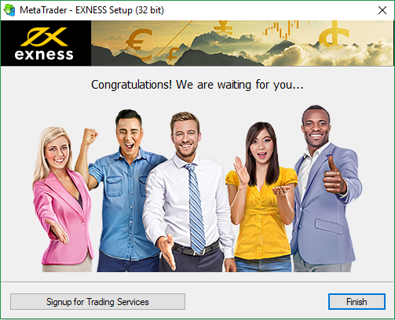

**รูปที่ ก.15** การติดตั้งโปรแกรม Meta Trader 4 เสร็จสิ้น

หลังจากโปรแกรมลงเสร็จสิ้นแล้วให้ทำการคลิกที่ Finish ดังรูปที่ 6.15 การติดตั้งโปรแกรม Meta Trader 4 เสร็จสิ้น ก็เป็นอันเสร็จสิ้นการลงโปรแกรม Meta Trader 4

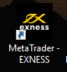

**รูปที่** ก.16 โปรแกรม Meta Trader 4

จากรูปที่ ก.16 โปรแกรม Meta Trader 4 ให้ทำการเข้าโปรแกรม

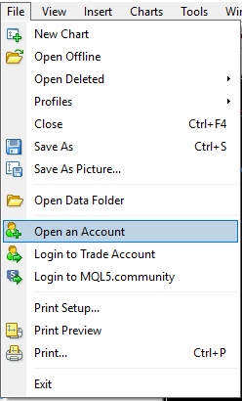

**รูปที่ ก.17** หน้าต่างลงชื่อบัญชีเข้าใช้ของโปรแกรม Meta Trader 4

ทำการลงชื่อเข้าใช้ในโปรแกรม Meta Trader 4 โดยให้ไปที่ Files -> Open an Account ดังรูปที่ ก.17 หน้าต่างลงชื่อบัญชีเข้าใช้ของโปรแกรม Meta Trader 4

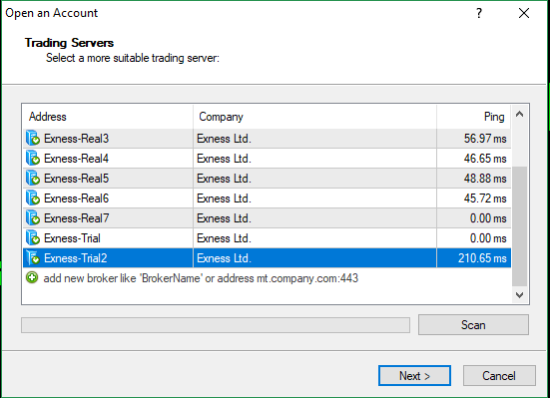

**รูปที่ ก.18** หน้าต่างเลือกเซิร์ฟเวอร์ (Server) ของบัญชีที่เปิดใช้งาน

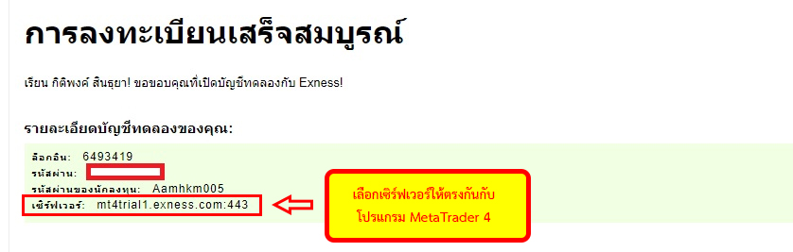

**รูปที่ ก.19** เซิร์ฟเวอร์ (Server) บัญชีการซื้อขายที่สามารถใช้งานได้

ทำการเลือกเซิร์ฟเวอร์ (Server) ดังรูปที่ ก.18 หน้าต่างเลือกเซิร์ฟเวอร์ (Server) ของบัญชีที่เปิดใช้งาน ตามที่เราได้รับข้อมูลหลังจากที่เราเปิดบัญชี ดังรูปที่ ก.19 เซิร์ฟเวอร์ (Server) บัญชีการซื้อขายที่สามารถใช้งานได้

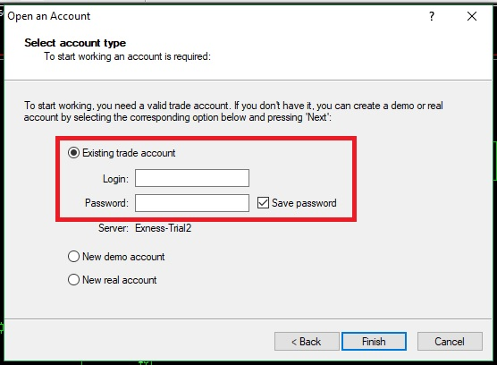

**รูปที่ ก.20** หน้าต่างลงชื่อบัญชีเพื่อเข้าใช้

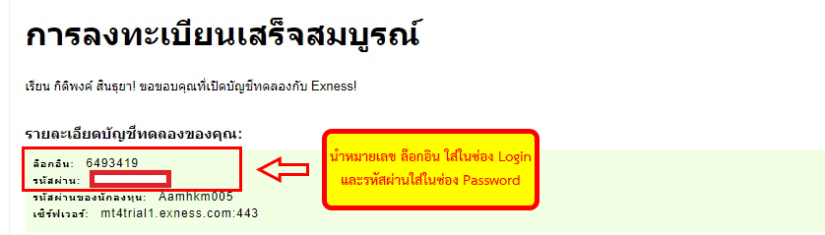

**รูปที่ ก.21** หมายเลขบัญชีและรหัสผ่านบัญชีการซื้อขายที่สามารถใช้งานได้

ทำการใส่ ID และ Password ที่ได้รับในโปรแกรม Meta Trader 4 ดังรูปที่ ก.20 หน้าต่างลงชื่อบัญชีเพื่อเข้าใช้ ตามข้อมูลที่เราได้สมัครไว้ ดังรูปที่ ก.21 หมายเลขบัญชีและรหัสผ่านบัญชีการซื้อขายที่สามารถใช้งานได้

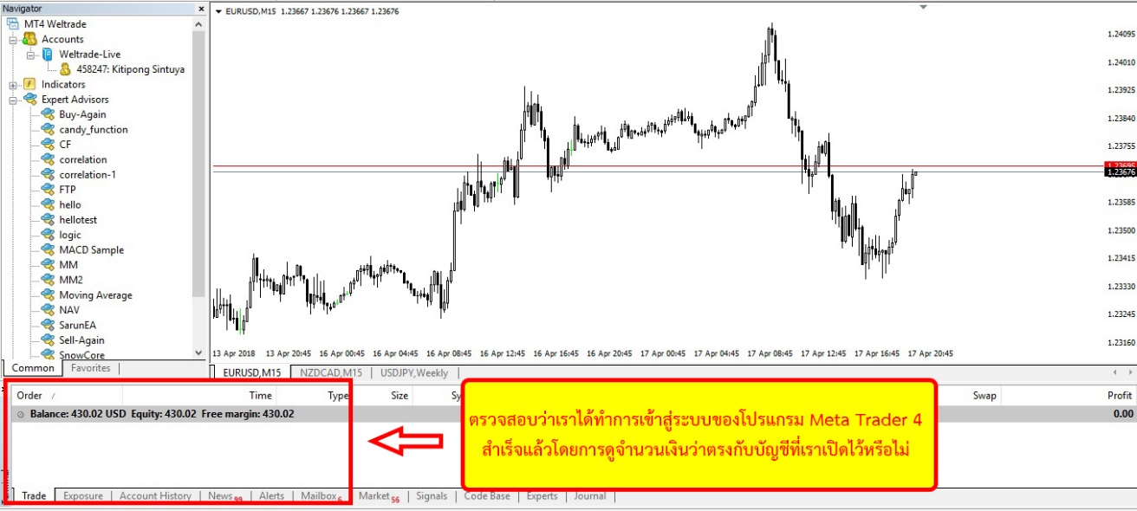

**รูปที่ ก.22** โปรแกรม Meta Trader 4 ที่สามารถใช้งานได้

เมื่อบัญชีการซื้อขายของเราสามารถใช้งานได้ ก็จะทำการแสดงยอดเงินที่เรามีดังรูปที่ ก.22 โปรแกรม Meta Trader 4 ที่สามารถใช้งานได้

**วิธีใช้งาน EA**

**การจัดการไฟล์ MM.ex4**

C:\Users\Kitipong\AppData\Local\Microsoft\Windows\INetCache\Content.Word\MM.JPG

**รูปที่ ก.23** แสดงไฟล์การบริหารเงิน

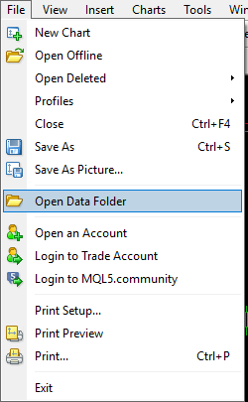

**รูปที่ ก.24** หน้าต่างแสดงไฟล์ข้อมูลโปรแกรม Meta Trader 4

เข้าไปที่โปรแกรม Meta Trader 4 เข้าไปที่ File -> Open Data Folderดังรูปที่ ก.24 หน้าต่างแสดงไฟล์ข้อมูลโปรแกรม Meta Trader 4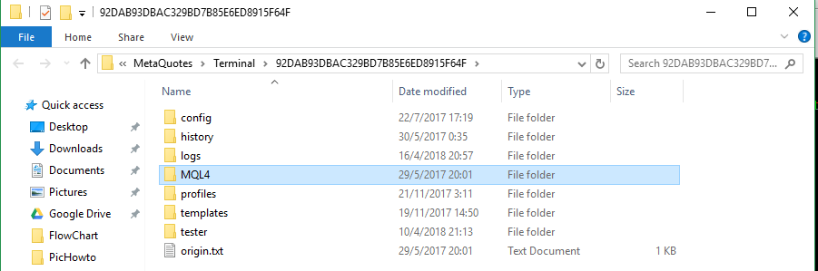

**รูปที่ ก.25** ที่เก็บไฟล์ข้อมูลโปรแกรม Meta Trader 4

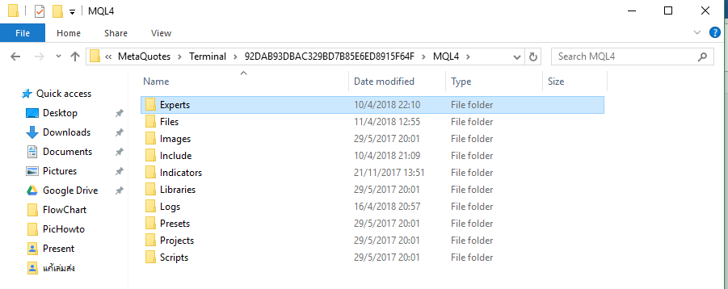 **รูปที่ ก.26** ที่เก็บไฟล์ข้อมูลไฟล์ MM.ex4

ทำการเข้าไปที่ไฟล์ข้อมูล MQL4 รูปที่ ก.25 ที่เก็บไฟล์ข้อมูลโปรแกรม Meta Trader 4 และเข้าไปที่ไฟล์เก็บข้อมูล Experts ดังรูปที่ ก.26 ที่เก็บไฟล์ข้อมูลไฟล์ MM.ex4 ให้นำไฟล์ MM.ex4 ดังรูปที่ ก.23 แสดงไฟล์การบริหารเงิน ที่ได้จากเว็บไซต์ของผู้จัดทำมาไว้ในนี้

**จัดการไฟล์ Logic.mqh**



**รูปที่ ก.27** แสดงไฟล์ตรรกะของผู้ใช้งาน

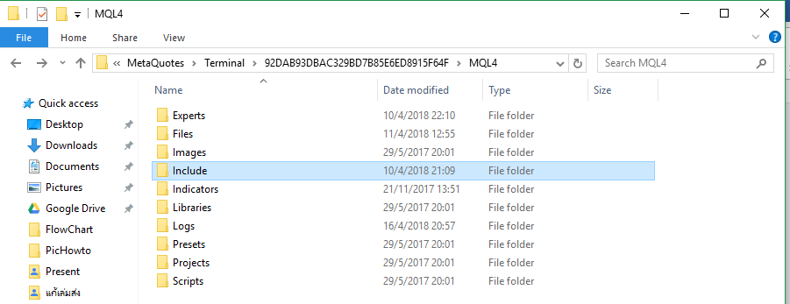

**รูปที่ ก.28** ที่เก็บข้อมูลไฟล์ logic.mqh

ทำตามขั้นตอนจากรูปที่ ก.24 หน้าต่างแสดงที่เก็บไฟล์ข้อมูลโปรแกรม Meta Trader 4 และรูปที่ ก.25 ที่เก็บไฟล์ข้อมูลโปรแกรม Meta Trader 4จากนั้นให้ทำการเข้าไปที่ไฟล์เก็บข้อมูล Include ดังรูปที่ ก.28 ที่เก็บข้อมูลไฟล์ logic.mqh ให้นำไฟร์ logic.mqh จากรูปที่ ก.27 แสดงไฟล์ตรรกะของผู้ใช้งาน นำมาไว้ที่นี่

**Forward Test**

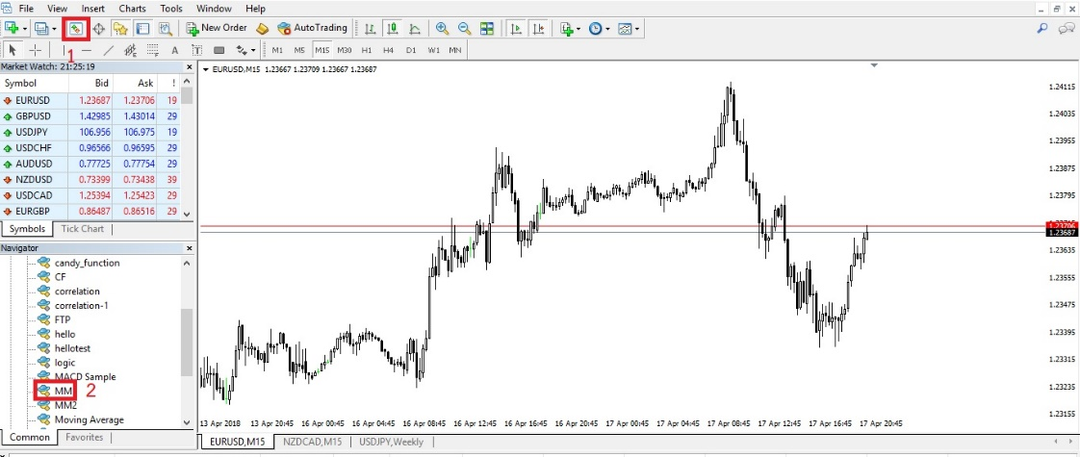

**รูปที่ ก.29** การเลือกใช้งาน EA

จากรูปที่ ก.29 การเลือกใช้งาน EAขั้นตอนที่ 1. กดที่รูปไอค่อน “Navigator” แล้วจะมีหน้าต่างตามหมายเลข 2 ปรากฏขึ้นมา หลังจากนั้นในขั้นตอนที่ 2. ทำการลากไฟล์ EA หรือ ดับเบิ้ลคลิก เพื่อทำการเลือก EA ไปใช้งาน

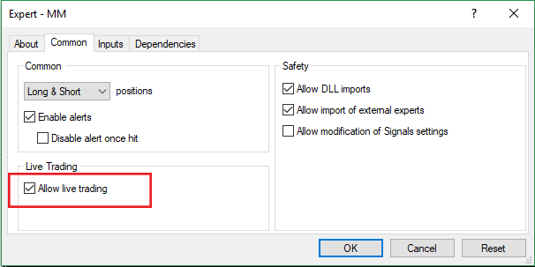

**รูปที่ ก.30** การตั้งค่า EA ให้เริ่มใช้งาน

จากรูปที่ ก.30 การตั้งค่า EA ให้เริ่มใช้งาน ตรง “Common” ให้ทำการติ๊กถูกตรงช่อง “Allow live trading”

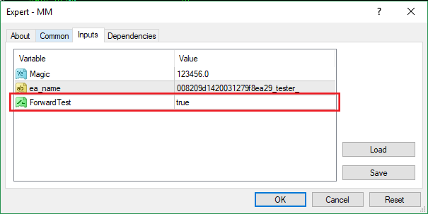

**รูปที่ ก.31** การตั้งค่า EA ให้ทำการทดสอบจริง

จากรูปที่ ก.31 การตั้งค่า EA ให้ทำการทดสอบจริง ตรง “Inputs” ในหัวข้อ “ForwardTest” ถ้าต้องการทดสอบระบบจริงก็ให้ตั้งเป็น “true” แต่ถ้าต้องการทดสอบระบบย้อนหลังให้เปลี่ยนเป็น “fail”

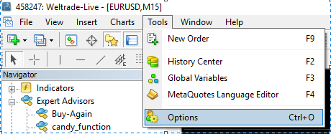

**รูปที่ ก.32** หน้าต่างตั้งค่าเครื่องมือการใช้งาน

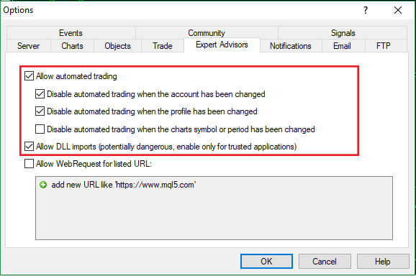

**รูปที่ ก.33** หน้าต่างตั้งค่าการทำงานของ EA

ให้ไปที่หน้าต่าง Tools -> Option -> Expert Advisors ดังรูปที่ ก.32 หน้าต่างตั้งค่าเครื่องมือการใช้งาน และทำการติ๊กเครื่องหมายถูกตามรูปที่ รูปที่ ก.33 หน้าต่างตั้งค่าการทำงานของ EA แล้วกด “OK”

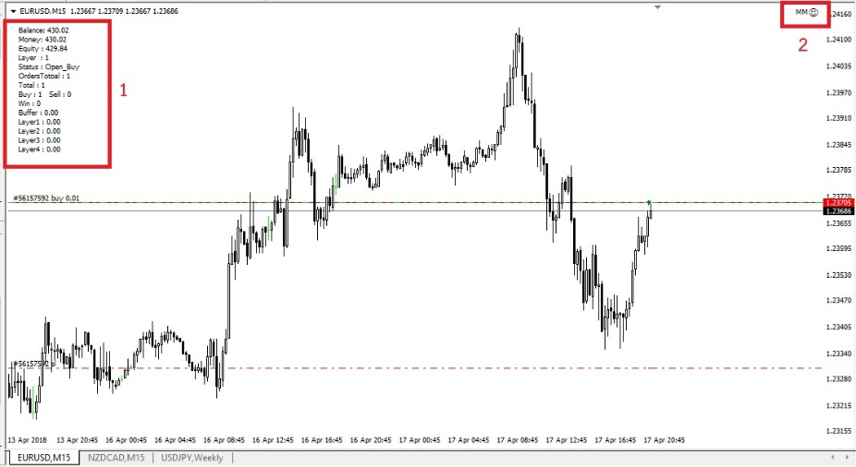

**รูปที่ ก.34** EA เริ่มต้นทำงานแล้ว

ทำการตรวจสอบที่กรอบสีแดงถ้า EA เริ่มทำงานแล้ว ดังรูปที่ ก.34 EA เริ่มต้นทำงานแล้ว

**การดูกราฟจากการทำงาน (Run) โค้ดโปรแกรม**

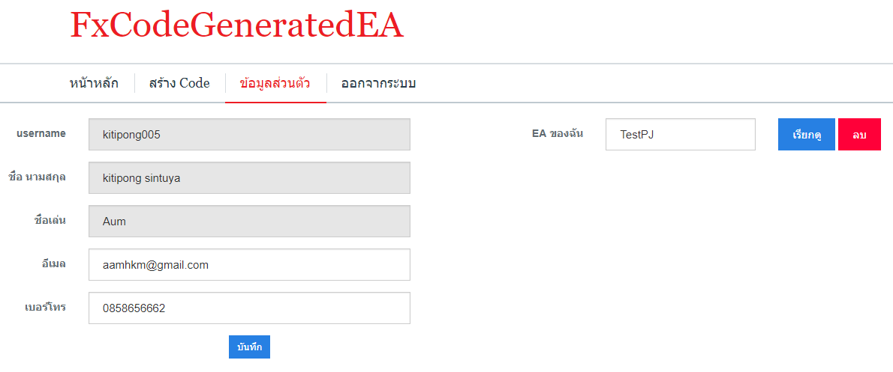

**รูปที่ ก.35** ข้อมูลส่วนตัวของผู้ใช้

ไปที่หน้า “ข้อมูลส่วนตัว” เลือกชื่อ EA ที่สร้าง จากนั้นกด “เรียกดู” เพื่อไปยังหน้ารายงานผลประกอบการดังรูปที่ รูปที่ ก.35 ข้อมูลส่วนตัวของผู้ใช้

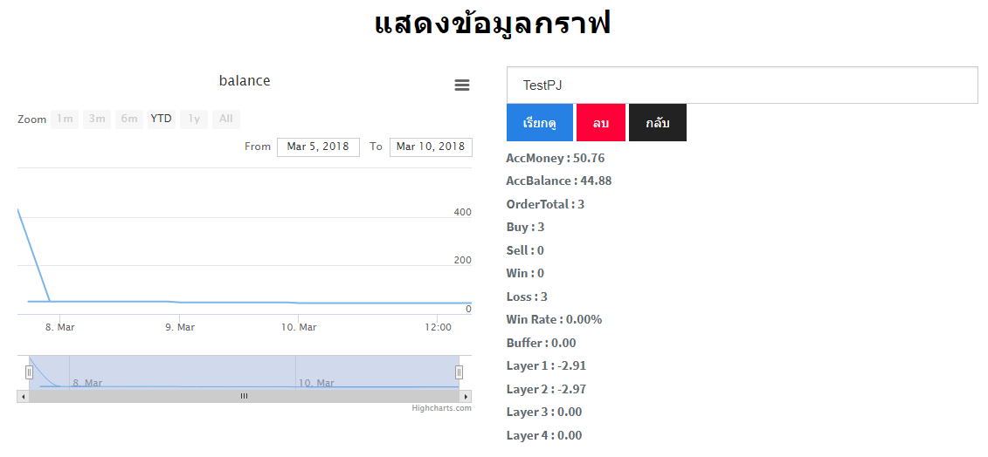

**รูปที่ ก.36** กราฟแสดงผลคำสั่งการซื้อขายรวม

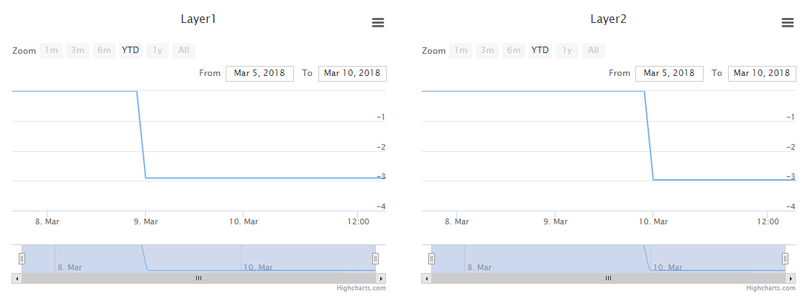

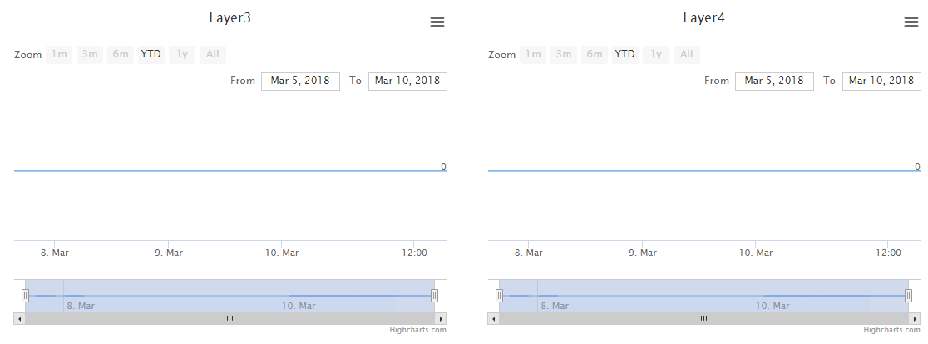

**รูปที่ ก.37** กราฟแสดงผลคำสั่งการซื้อขายทั้ง 4 ชั้น

ในหน้าแสดงข้อมูลกราฟจะแบ่งการแสดงออกเป็น 2 ส่วนใหญ่ๆคือ 1 แสดงกราฟทั้งหมด และ ค่าสถานะต่างๆ และ 2 แสดงกราฟการบริหารงานเป็นชั้น ดังรูปที่ รูปที่ ก.36 กราฟแสดงผลคำสั่งการซื้อขายรวมและรูปที่ ก.37 กราฟแสดงผลคำสั่งการซื้อขายทั้ง 4 ชั้น ซึ่งกราฟและชื่อ EA จะแสดงเมื่อนำ EA ของท่านไปทำการเทรดจริง (Forward Test) เท่านั้น ถ้าทำการทดลองเทรดจากข้อมูลย้อนหลัง (Back Test) กราฟและชื่อ EA จะไม่ทำการแสดง

**BackTest**( การทดสอบย้อนหลัง )

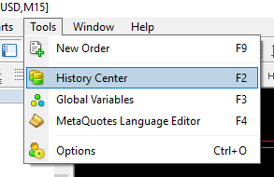

**รูปที่ ก.38** หน้าต่างเครื่องมือข้อมูลย้อนหลัง

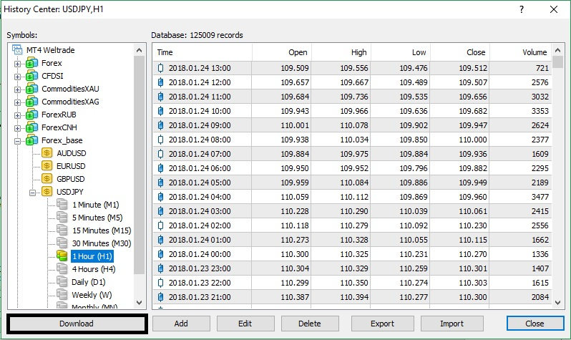

**รูปที่ ก.39** หน้าต่างแสดงข้อมูลย้อนหลัง

ทำการเข้าไปที่ Tools -> History Center ดังรูปที่ ก.38 หน้าต่างเครื่องมือข้อมูลย้อนหลังและคลิกที่ “Download” เพื่อทำการโหลดข้อมูลย้อนหลัง สำหรับผู้ที่เพิ่งลงโปรแกรม MT4 ใหม่ ดังรูปที่

ก.39 หน้าต่างแสดงข้อมูลย้อนหลัง

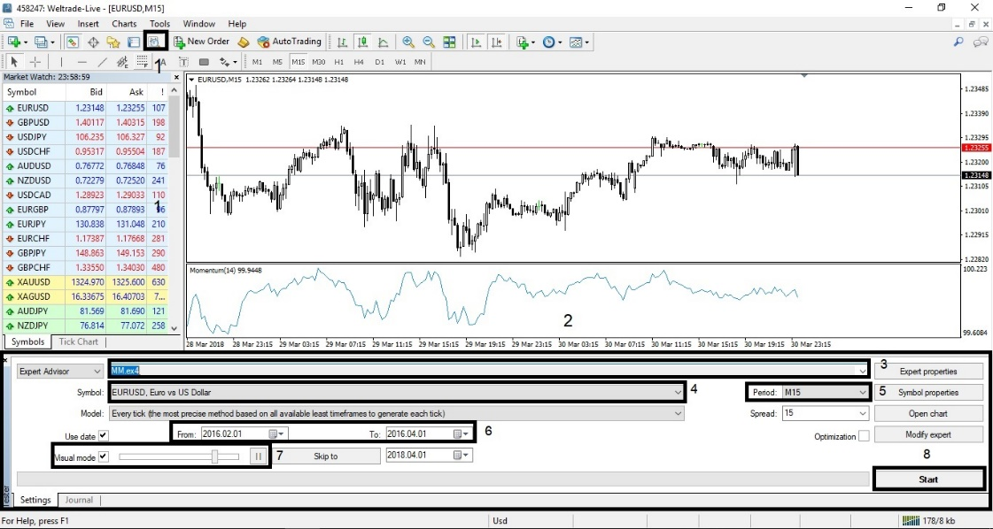

**รูปที่ ก.40** แสดงขั้นตอนการตั้งค่าการทดสอบย้อนหลัง

- คลิกหมายเลขที่ 1 ใน Strategy Tester หรือ Ctrl+R จะมีหน้าต่างหมายเลข 2 ปรากฏขึ้นมา

- หน้าต่างหมายเลข 2 เป็นหน้าต่างตั้งค่าการทดสอบย้อนหลัง

- ทำการเลือก EA ที่เราต้องการใช้ทดสอบย้อนหลัง ในหน้าต่างหมายเลข 3’

- ทำการเลือกคู่เงิน ที่เราต้องการทดสอบย้อนหลังในหน้าต่างหมายเลข 4

- ทำการกำหนดกรอบเวลา ในหน้าต่างหมายเลข 5

- กำหนดวันเวลาทดสอบย้อนหลังตั้งแต่วันที่เริ่มจนถึงวันสุดท้าย ในหน้าต่างหมายเลข 6

- ปรับความเร็วของการทดสอบย้อนหลังและปุ่มหยุดชั่วคราว ในหน้าต่างหมายเลข 7

- ทำการเริ่มทดสอบ และหยุดการทดสอบ ในหต้าต่างหมายเลข 8